Presseinformation
»Wenn Löwen weinen« von Mick Schulz
Meßkirch, September 2021

Die Macht der Kunst
Der erste Fall für Kriminalhauptkommissarin Hella Budda in Braunschweig
Street-Art versteht sich als eine Art stiller Protest. Die anonymen Künstler rufen die Menschen dazu auf, einen Moment innezuhalten und das Werk auf sich wirken zu lassen. Nur wer aufmerksam genug hinschaut, erkennt mehr Wahrheit als er glaubt. So erzählt auch das Kunstwerk des weinenden Elefanten im neuen Kriminalroman »Wenn Löwen weinen« von Mick Schulz eine stille Geschichte. Nach seiner Vollendung an der Mauer der Kellermann Bank wird der Künstler Steinherz tot aufgefunden. Die nach Braunschweig zurückgekehrte Kriminalhauptkommissarin Hella Budda übernimmt zusammen mit ihren Kollegen den Fall. Doch dies scheint schwerer als gedacht. Neben den Konflikten innerhalb des Teams erschweren auch das Doppelleben von Steinherz, die Reihe an Tatverdächtigen und die verwobenen Lebensgeschichten die Ermittlungen und lassen immer mehr Antworten offen. Mick Schulz beleuchtet in seinem Kriminalroman die Parallelen zwischen der Kunstwelt und der Finanzwelt. Dabei spielt er vor allem auf die Kunsthistorie der Stadt Braunschweig an.

Zum Buch
In der Weststadt wird eine unbekannte Leiche gefunden. Handelt es sich bei dem Ermordeten um »Straßenherz«, den Banksy von Braunschweig? Da scheint selbst der Löwe auf dem Domplatz blutige Tränen zu weinen. Kriminalhauptkommissarin Hella Budde übernimmt den ungewöhnlichen Fall. Schnell haben ihre Kollegen den angeblichen Täter im Visier, doch Hella ist anderer Meinung. Sie deckt Zusammenhänge zwischen Kunst und Finanzwelt auf, die in ein grausames Kapitel deutscher Vergangenheit führen.

Der Autor
Seit er sein erstes Buch las – natürlich „Robinson Crusoe“ von Daniel Defoe – begeistert sich Autor Mick Schulz für Literatur. Eigentlich sei er ohnehin für das Erzählen geboren, wie er augenzwinkernd meint, er musste es nur erst für sich entdecken. Seitdem schreibt er Romane und das sehr erfolgreich. Besonders reizt ihn die Psychologie seiner Figuren, die er gern in einen zeitgeschichtlichen Zusammenhang stellt. Vorzugsweise spielen seine mitreißenden Plots in Brennpunkten der deutschen Geschichte, die seine Leser auf diese Weise von einer anderen Seite erleben können. Vor allem in seinen Krimis greift er gern brisante Themen auf. Schulz lebt und arbeitet seit Jahren in seiner Wahlheimat, dem Oberharz bei Goslar.

Wenn Löwen weinen
Mick Schulz
250 Seiten
EUR 14,00 [D] / EUR 14,40 [A]
ISBN 978-3-8392-0093-3
Erscheinungstermin: 8. September 2021
Kontaktadresse:

Gmeiner-Verlag GmbH
Petra Asprion
Im Ehnried 5
88605 Meßkirch
Telefon: 07575/2095-153
Fax: 07575/2095-29
petra.asprion@gmeiner-verlag.de
www.gmeiner-verlag.de

Cover und Porträtbild zum Download (Verlinkung hinterlegt)

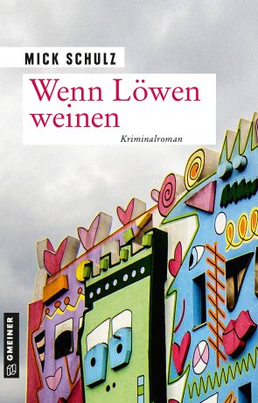
© Fotostudio Siewert

Anforderung von Rezensionsexemplaren:
- Mick Schulz »Wenn Löwen weinen«, ISBN 978-3-8392-0093-3

Absender:

^{Redaktion}

^{Ansprechpartner}

^{Straße}

^{Land-PLZ Ort}

^{Telefon / Telefax}

^{E-Mail}

